|  |  |
| --- | --- |
|  |  |

[2024년 09월 11일]

SK하이닉스, 데이터센터용 고성능 SSD ‘PEB110 E1.S’ 개발

* **PCIe 5세대 적용, 이전 세대 대비 성능 2배, 전력 효율 30% 이상 향상**
* **고객 인증 거쳐 내년 2분기 양산**
* **데이터센터용 SSD 포트폴리오 강화… 다양한 고객 니즈에 부응**
* **“HBM은 물론, 낸드 솔루션 SSD에서도 글로벌 AI 메모리 1등 위상 공고히 할 것”**

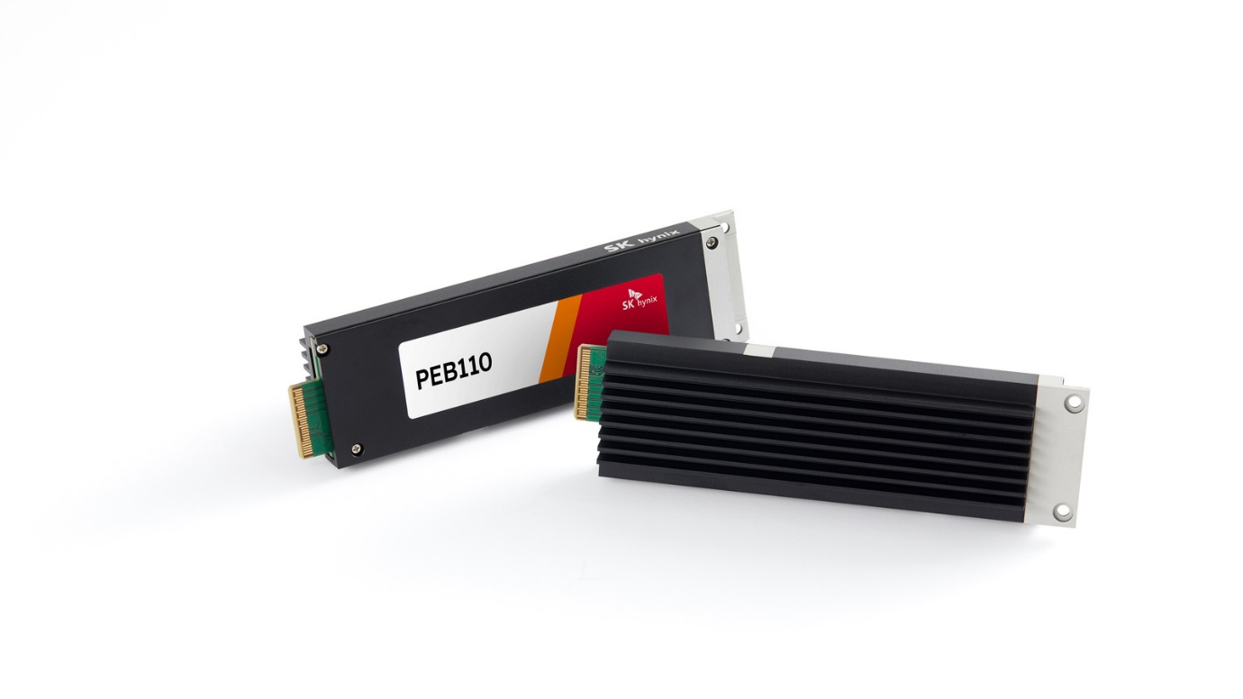

SK하이닉스가 데이터센터용 고성능 SSD(Solid State Drive) ‘PEB110 E1.S’(이하 PEB110)’를 개발했다고 11일 밝혔다.

SK하이닉스는 “AI 시대가 본격화되면서 HBM과 같은 초고속 D램은 물론, 고성능 낸드 솔루션 제품인 데이터센터용 SSD에 대한 고객 수요도 커지고 있다”며, “이런 흐름에 맞춰 당사는 PCIe* 5세대(Gen5) 규격을 적용, 데이터 처리 속도와 전력 효율을 획기적으로 개선한 신제품을 개발해 시장에 선보이게 됐다”고 강조했다.

* PCIe(Peripheral Component Interconnect express): 디지털 기기의 메인보드에서 사용하는 직렬 구조의 고속 입출력 인터페이스

앞서 SK하이닉스는 초고성능 제품인 PS1010*을 개발해 양산 중이다. PEB110 개발을 통해 한층 탄탄해진 SSD 포트폴리오를 구축, 다양해지는 고객 니즈(Needs)를 만족시킬 수 있을 것으로 기대하고 있다.

* PS1010: 초고성능-고용량 데이터센터/서버향 SSD로 PCIe 5세대 E3.S & U.2/3(폼팩터 규격) 기반 제품

회사는 현재 글로벌 데이터센터 고객사와 함께 PEB110에 대한 인증 작업을 진행 중이며, 인증이 마무리되는 대로 내년 2분기부터 제품 양산을 시작해 시장에 공급할 계획이다.

신제품에 적용된 PCIe 5세대는 기존 4세대(Gen4)보다 대역폭이 2배로 넓어졌으며, 이에 따라 PEB110의 데이터 전송 속도는 32GTs(초당 기가트랜스퍼)에 달한다.

이를 통해 PEB110은 이전 세대 대비 성능이 2배 향상됐고, 전력 효율도 30% 이상 개선됐다.

또, SK하이닉스는 자사 데이터센터용 SSD 최초로 이번 제품에 정보 보안 기능을 대폭 강화해 주는 SPDM(Security Protocols and Data Model) 기술을 적용했다.

SPDM은 서버 시스템을 보호하는 데 특화된 핵심 보안 솔루션으로 서버의 안전한 인증과 모니터링을 지원한다. 최근 데이터센터에 대한 사이버 공격이 늘어나는 가운데 SPDM이 탑재된 PEB110은 고객의 정보 보안 요구에도 부합하는 제품이 될 것으로 회사는 보고 있다.

SK하이닉스는 이 제품을 2TB(테라바이트), 4TB, 8TB 등 3가지 용량 버전으로 개발했으며, 여러 글로벌 데이터센터에 적용 가능한 호환성을 높이기 위해 OCP 2.5 버전 규격을 지원한다.

* OCP(Open Compute Project): 전 세계 데이터센터 관련 주요 기업들이 참여해 초고효율 데이터센터 구축을 위한 하드웨어, 소프트웨어 및 eSSD의 표준을 논의하는 국제 협의체

SK하이닉스 안현 부사장(N-S Committee 담당)은 “이번 제품은 최고 성능이 입증된 당사 238단 4D 낸드를 기반으로 개발돼 원가, 성능, 품질 측면에서 업계 최고 수준의 경쟁력을 확보했다”며 “앞으로 당사는 고객 인증과 양산을 순조롭게 진행해 향후 지속적으로 성장해 나갈 데이터센터용 SSD 시장에서도 글로벌 1위 AI 메모리 프로바이더(Provider)의 위상을 공고히 할 것”이라고 말했다.

